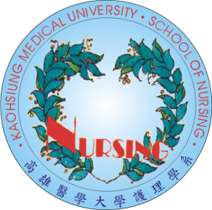

護理學系提供暑期一週參訪機會
預計高雄直飛長沙7.21出發7.28回

一、時間：2017.7.21(星期五)~7.28(星期五) 同進同出
二、地點：中國 中南大學護理學系(湖南省長沙市)
三、目的：深入參訪內地護理、醫療照護系統及護理課程
四、免費提供：食宿學費
五、需自付項目：台胞證費用、來回機票(高雄 長沙)
六、報名條件：
1.在學之本系大學部學生或研究生
2.相關英文能力證明(請繳交至系辦：提供影本一份) 尚無法提供者仍可報名唷!
(通過相當於全民英檢中級初試之英文檢定： TOEIC 600分以上、TOFEL ITP500 / CBT 173 / IBT 61以上)
3.能全程配合一週的參訪活動者。(需家長同意書)
七、報名方式(擇一)：截止日4月13日(星期五) 17:30前
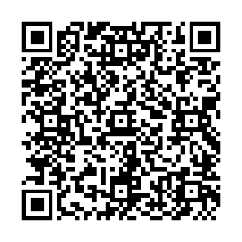
1.填具參訪紙本報名表(請至系辦索取與繳回)
2.上網完成網路報名(如右方QR code)
https://docs.google.com/forms/d/e/1FAIpQLSdT3MkEQjBEQ7F6MLBSSIv-STRWHfsCgTTPIkxs2UoDSIGtAg/viewform?usp=sf_link
中南大學暑期護理參訪活動報名表
本活動連絡人：黃怡靜助教(分機2607;辦公室N325; ichuang@kmu.edu.tw)

姓名：____________ 性別：⃞男 ⃞女
年級：學士班_____年級or碩士班___年級or博士班___年級
英文檢定：⃞無 (尚無法提供者仍可報名唷!)
⃞全民英檢中級初試通過
⃞TOEIC 600分以上
⃞TOFEL ITP500 / CBT 173 / IBT 61以上
手機號碼：______-______________
E-mail：_________________________(請填正楷填寫正確)
特殊身分：⃞無 ⃞中低弱勢家庭 ⃞原住民
家導姓名：__________
推薦人：⃞無 ⃞有(姓名：_______、關係________)

※報名截止日：2017年4月13日(星期五) 17:30 前 (逾時不候)
※繳回方式：
1.紙本報名者：至系辦繳交①本報名表，連同檢查通過之②英文檢定影本訂一起放置於報名表回收箱！
2.網路報名者：僅需至系辦提供英檢正本結果經檢查後發還，並①繳交影本一份即可！
本活動連絡人：黃怡靜助教(分機2607;辦公室N325; ichuang@kmu.edu.tw)

